A TCR Europe a 2022-es szezonban áttér a Kumho
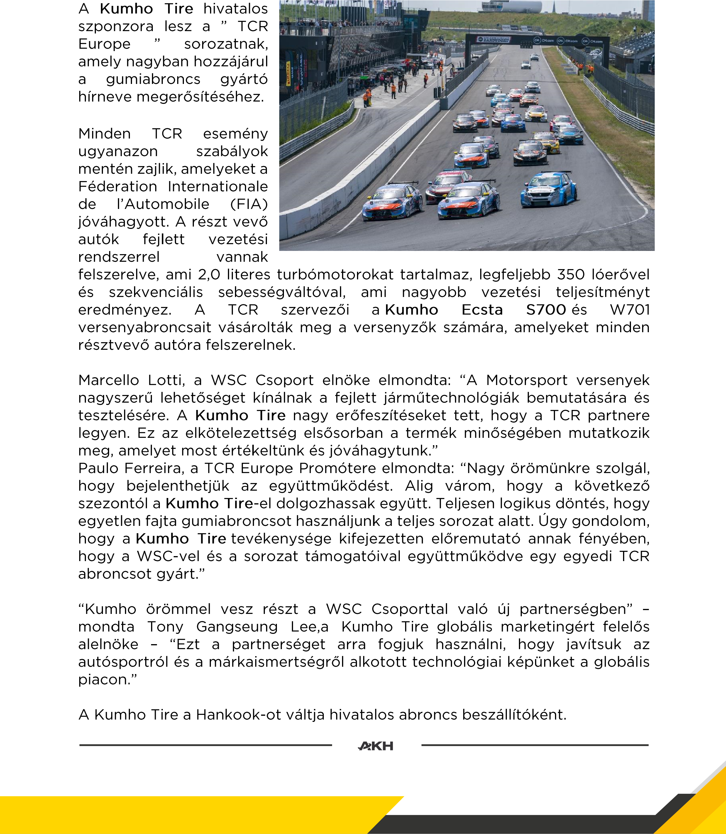
Tire abroncsaira

